in Minicrociera
con Filicudi, Alicudi, Salina, Lipari, Panarea, Stromboli e Vulcano

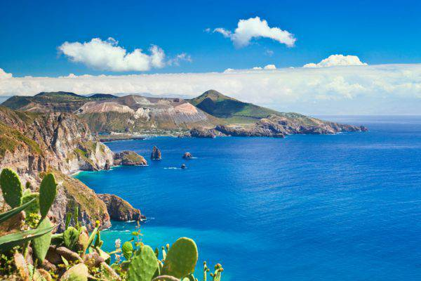

Quota individuale € 1.395
(Quota valida per un minimo di 30 pax)

Supplemento Camera singola € 285

ISCRIZIONE CON IL VERSAMENTO DELL’ACCONTO DI 420,00 €

SALDO ENTRO IL 28/08/2020
ORGANIZZAZIONE TECNICA: : Agenzia Avvenire Viaggi s.r.l. – Maiori (Sa)

Sede di Novara - Via dei Caccia 7/B - Tel. 0321/6751054/42 - fax 0321-6751041 etsi@cislnovara.it

1° Giorno Lunedì 28 Settembre: Milano - Catania – Milazzo – Lipari
Ritrovo dei partecipanti ed imbarco sul volo per Catania.
Ritiro bagagli. Sistemazione in Bus GT e trasferimento al porto di Milazzo. Pranzo libero. Nel pomeriggio imbarco sul traghetto per l’isola di Lipari. Sistemazione in hotel. Cena e pernottamento in Hotel.

2° Giorno Martedì 29 Settembre: Minicrociera alle isole “Filicudi ed Alicudi”
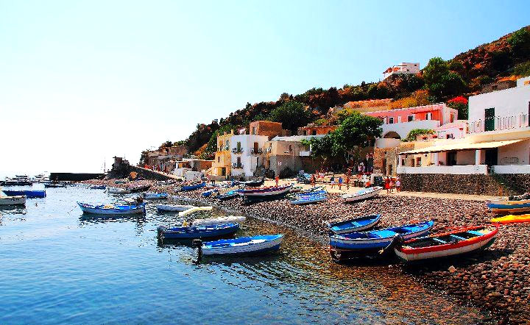
Prima colazione in hotel. Proseguimento verso l'isola di Alicudi. Appena arrivati, si nota un piccolissimo porto sul quale si disfiorano le casette in stile eoliano disposte su una lunga scala. Qui non esiste nessuna forma di inquinamento né ambientale e tanto meno acustico, infatti, le strade sono formate solo da gradini, unico mezzo di trasporto è l'asinello. Le acque sono di un azzurro così nitido e cristallino che vi inviteranno a farvi un tuffo. Salpando da Alicudi, si effettuerà il periplo dell'isola e per poi puntare la rotta verso il faraglione della Canna e la grotta del Bue Marino di Filicudi dove ci sarà la sosta con possibilità di fare un bel bagno. Maccheronata a bordo. Continuando la circumnavigazione dell'isola si vedranno i villaggi di Pecorini e di Capo Graziano dove sono stati portati alla luce vestigia di un villaggio preistorico. Sosta nella baia del porto per poter visitare sia il villaggio neolitico e sia la cittadina. Rientro a Lipari. Cena e pernottamento.

3° Giorno Mercoledì 30 Settembre: Minicrociera all’isola di Salina
Prima colazione in hotel. Partenza dal porticciolo, proseguimento della minicrociera verso l'isola di Salina, iniziando a costeggiarla da Capo Faro attraverso la torricella e la parete perpendicolari con varie stratificazioni omogenee a testimoniare gli stadi geologici. Più avanti, il piccolo villaggio di Malfa (nome derivante da un gruppo di Amalfi che si insediò nei tempi antichi per ordini di Urbano II) ove incontreremo l'arco chiamato il Perciato. Possibilità di fare il bagno nella stupenda rada di Pollara formata da una caldera di un cratere

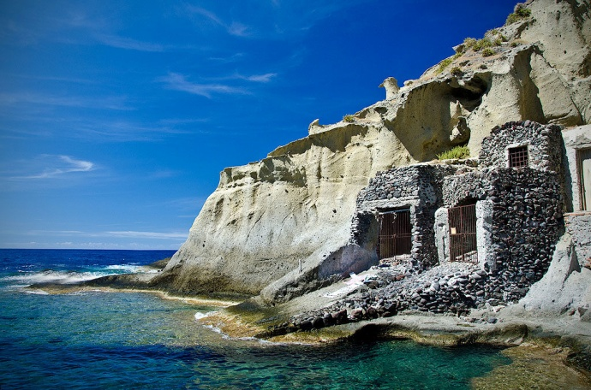
esploso la cui metà si è inabissata sotto il livello del mare. Successiva sosta a Rinella. Costeggiando il laghetto si dirigerà la prua a Santa Marina, uno dei centri più rinomati dell'isola. Tempo libero e ripartenza verso la costa ponente di Lipari, con le sue tipiche calette. Al rientro, la vista della grotta degli Angeli e dei faraglioni di Lipari indicheranno la conclusione della minicrociera.
Pranzo in hotel. Pomeriggio a disposizione. Cena e pernottamento.

4° Giorno Giovedì 1 Ottobre: Giro dell’isola di Lipari con bus e guida
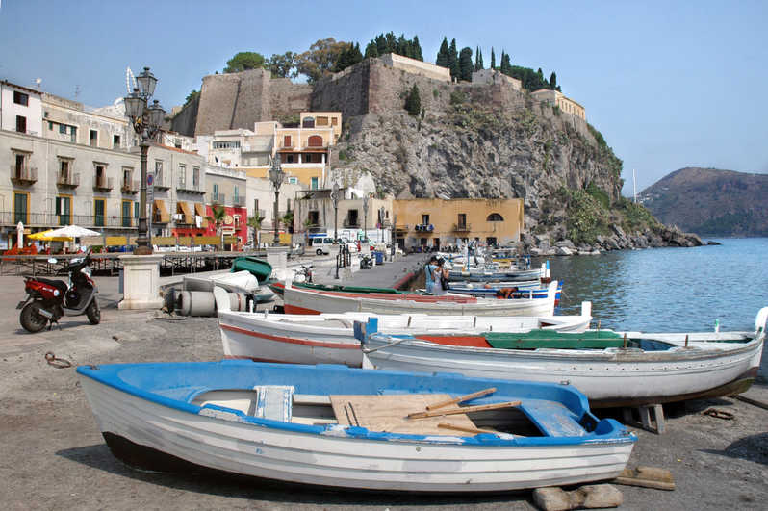
Prima colazione in hotel. L’isola di Lipari si estende su un superficie di circa 37 Kmq, non solo è la più grande delle Isole Eolie, ma ne è anche il suo cuore pulsante. La sua cittadina si estende ai piedi della imponente rocca del Castello, l'unica acropoli greca, e lungo le insenature, a Nord e a Sud, di Marina Corta e di Marina Lunga. Conta circa 12.000 abitanti con le frazioni dell'isola: Canneto, Acquacalda, Quattropani e Pianoconte. Ad eccezione di Salina tutte le altre isole dell'Arcipelago dipendono amministrativamente da Lipari. L'isola è stata modellata da ben dodici vulcani. La sua natura vulcanica è evidente nella Valle Muria, dalle rocce rosse e nella costa nord-orientale, coperta da una vasta colata di pomice. Su questa bianca montagna di panna si intersecano le tre colate di ossidiana della Forgia Vecchia, delle Rocche Rosse, e quella più antica a nord di Canneto.Pranzo in hotel. Pomeriggio a disposizione. Cena e pernottamento in Hotel.

5° Giorno Venerdì 2 Ottobre : Suggestiva minicrociera a Panarea e Stromboli in notturna
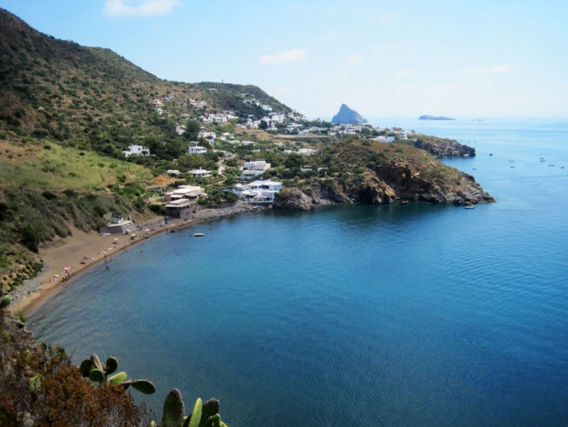
Prima colazione in hotel. Mattinata libera a disposizione. Pranzo in Hotel. Nel pomeriggio suggestiva minicrociera a Panarea e Stromboli in notturna . Rotta verso l'isola di Panarea, ove ci attende Cala Junco, baia naturale sovrastata da un promontorio dove sono stati riportati alla luce i resti di un villaggio dell'età del bronzo. Sosta e continuazione alla volta della baia dell'Asino, spiaggia di sabbia chiara dove piacevolmente si potrà fare una nuotata. Riprendendo il periplo dell'isola si vedranno: il villaggio di Drautto, con costruzioni
architettoniche prettamente eoliane, i vari isolotti, Lisca Bianca, Lisca nera, Bottaro, le Formiche e Basiluzzo dalle lave colonnari. Si conclude questa parte di circumnavigazione con la sosta al piccolo e pittoresco villaggio di San Pietro per visitarlo. Al termine proseguimento per il maestoso Stromboli. L'altezza di questo mitico vulcano è di circa 920 mt sul livello del mare in perenne attività, per questo chiamato faro del Mediterraneo. Le acque dal colore cobalto, il cono quasi perfetto, i pendii di colore nerastro della lava, ed i fumi offrono uno spettacolo unico. Specie al tramonto con il contrasto dei villaggi in tinte bianche in stile eoliano arroccati che scivolano sino al mare. Durante la sosta ci sarà la possibilità di percorrere il villaggio di Scari con i suoi vicoli stretti costellati di negozi caratteristici. In serata si riprende la navigazione costeggiando la parte nord dell'isola. Spaghettata a bordo . Si gusterà il tramonto fra Strombolicchio ed i villaggi di Ficogrande e Piscità. Arrivati sotto la Sciara del Fuoco, si ammirerà il fenomeno naturale delle esplosioni piroclastiche ed il villaggio di Ginostra. In tarda serata rientro a Lipari per il pernottamento.

6° Giorno Sabato 3 Ottobre: Giro in motobarca dell’isola di Vulcano
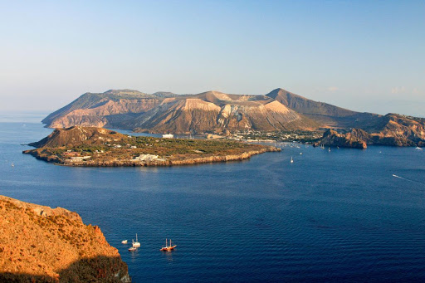
Prima colazione in hotel. L'isola sacra al Dio Efesto, era considerata l'anticamera dell'oltretomba, ne danno atto tutte le tombe che sono state ritrovate nell'altura di fronte al vulcano ed usate dai popoli antichi insediatosi nelle isole. Era volere di queste genti essere sepolti vicini al Dio del fuoco. Lungo il percorso si incontra Vulcanello, terra giovane, la sua origine è documentata intorno al 183 a.C. ed unita all'isola di Vulcano da un istmo di sabbia. Oltrepassando il cratere franato in mare si noterà la Valle dei Mostri le cui rocce di natura vulcanica hanno assunte forme mostruose a causa dell'azione degli agenti atmosferici. Si ammireranno i faraglioni di Lipari, Pietra Lunga e Pietra Menalda, la tipica figura di Papa Giovanni e la grotta degli Angeli. Più avanti sulla sinistra si scorge la baia delle sabbie nere. Cala Piccola, Cala Grande dopo di che, arrivati alla piscina di Venere, si potrà ammirare la maestosità della grotta del Cavallo contornata delle pareti di basalto e dal suo fondale blu cobalto. Proseguimento verso le parete a strapiombo della spiaggia lunga, oltrepassando la grotta dell'Abate in direzione Gelso, con sosta alla spiaggia dell'Asino per un possibile rinfrescante bagno.
Continuazione del giro con le piccole calette della costa di Levante e Valle Roya nei pressi della quale si potrà fotografare la statua della Sirenetta. Pranzo in Ristorante.
Pomeriggio a disposizione per shopping o relax sull’Isola di Vulcano. Ad orario convenuto rientro a Lipari. Cena e pernottamento in Hotel.

7° Giorno Domenica 4 Ottobre: Giornata libera
Prima colazione in hotel. Giornata libera a disposizione per visite individuali dell'isola di Lipari, per shopping o per la balneazione. Pranzo, cena e pernottamento in Hotel.

8° Giorno Lunedì 5 ottobre: Lipari – Milazzo – Catania
Prima colazione in hotel. Nella mattinata partenza da Lipari per Milazzo. Arrivo al porto di Milazzo e sistemazione in bus GT per raggiungere la città di Catania. Pranzo libero. Ad orario convenuto trasferimento all’aeroporto. Check-in ed operazioni di imbarco su volo di linea con arrivo a Milano. Ritiro bagagli. e rientro alle proprie sedi in bus riservato.

Periodo: dal 28 Settembre al 5 Ottobre 2020

LA QUOTA COMPRENDE:

- Volo Milano-Catania-Milano, incluso 1 bagaglio da stiva
- Sistemazione in ’HOTEL 4* a Lipari
- Trattamento di pensione completa dalla cena del 28/09 alla prima colazione del 05/10/2020
- Prime colazioni in Hotel
- Bevande ai pasti (Vino ed Acqua minerale)
- Servizio di Guida per il giro dell’Isola di Lipari in data 1/10/2020
- Servizio Bus GT per i trasferimenti da Catania a Milazzo e viceversa
- Servizio Navigazione trasferimento a/r Milazzo-Lipari-Milazzo
- Trasferimento per persone e bagagli dal Porto all’Albergo e viceversa in arrivo e partenza.
- Servizio Bus per il giro dell’Isola di Lipari
- Escursioni in motonave alle isole Eolie con spiegazioni del Capitano, come da programma:
- 29/09/2020 = Minicrociera Isole di Alicudi e Filicudi
- 30/09/2020 = Minicrociera Isola di Salina
- 02/10/2020 = Minicrociera Isole di Panarea e Stromboli
- 03/10/2020 = Escursione all’Isola di Vulcano

LA QUOTA NON COMPRENDE: pranzo del 28/09 e 05/10, eventuale applicazione della tassa di soggiorno, ingressi, quanto non menzionato alla voce “LA QUOTA COMPRENDE” – Assicurazione annullamento Facoltativa Euro 55.00

INGRESSI (Costi per persona alla data odierna)
Museo Archeologico di Lipari € 6,00

